尊敬的用户：

为更好的为您服务，我中心将为从我中心直接购买国家标准菌种的用户提供国家标准菌种证书。如果你有此项需求，请您在购买菌种的介绍信上注明，我们可以通过以下两种方式为您提供证书服务：

1. 邮寄方式
2. 网上证书下载服务，具体操作步骤如下：

**1、中心网站右侧用户登录栏下注册用户**

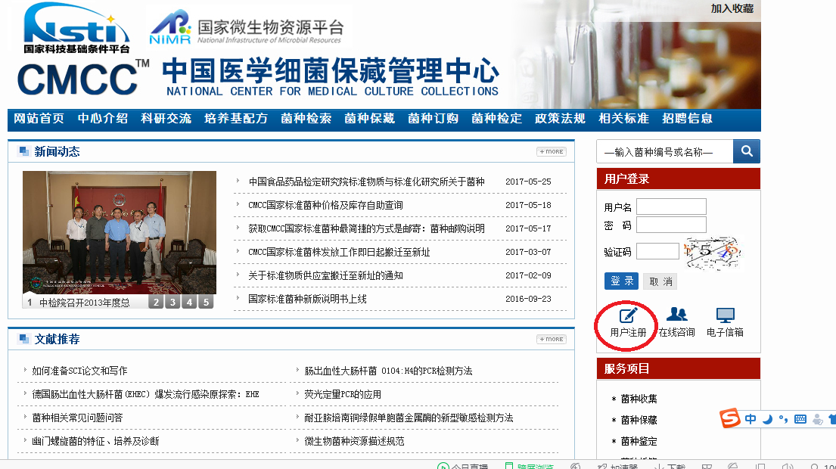

**2、登录，已注册用户可直接登录**

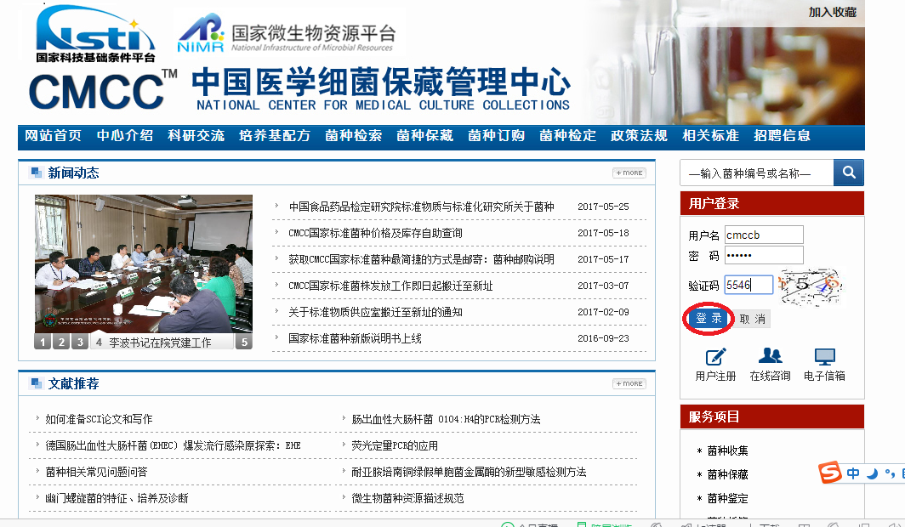

**3、点击“国家标准菌种分析证书”,进入证书获取界面**

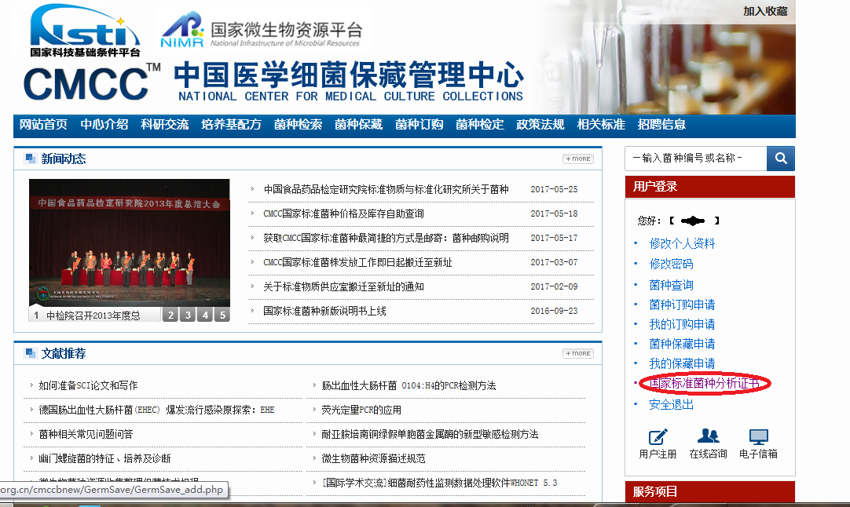

**4、 点击对应菌株号证书项下“查看”（例如查看或下载28001-2菌株证书）**

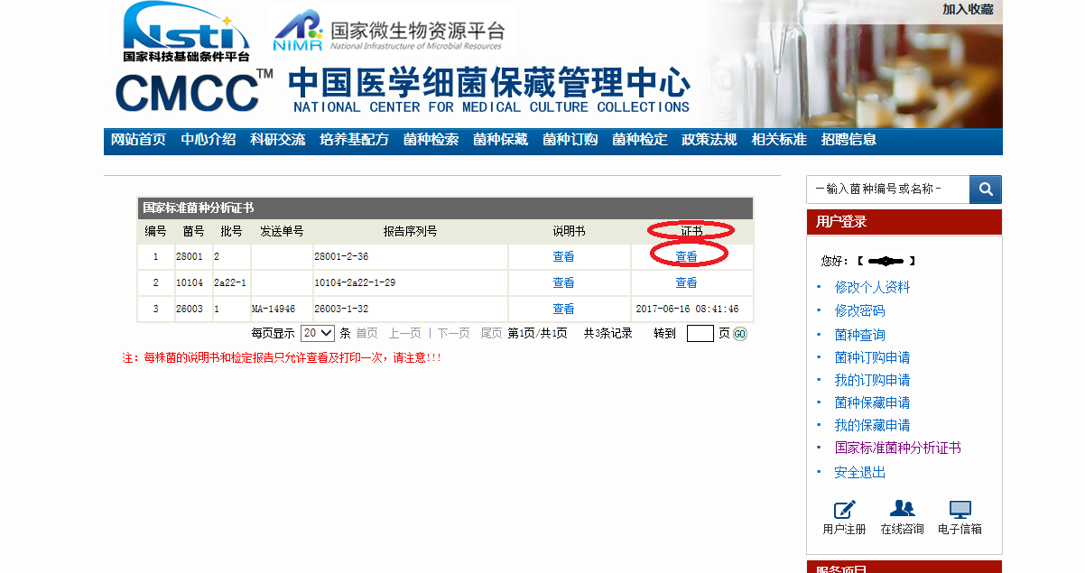

**5、按要求在“发送单号”空格内输入正确的单号（见中国食品药品检定研究院中国医学细菌保藏管理中心菌毒种发送单）**

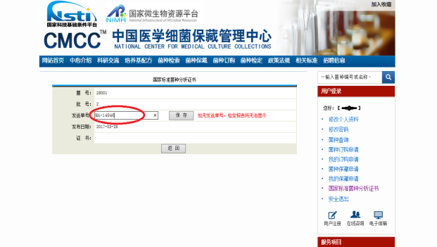 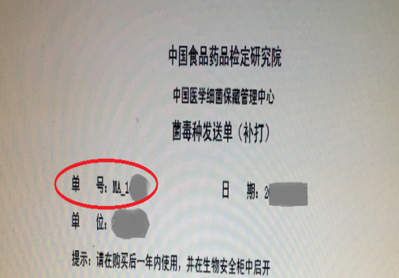

**6、点击“保存”按钮，在证书栏内显示相应链接**

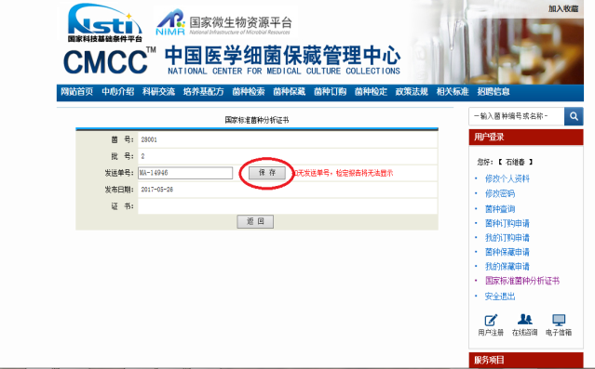 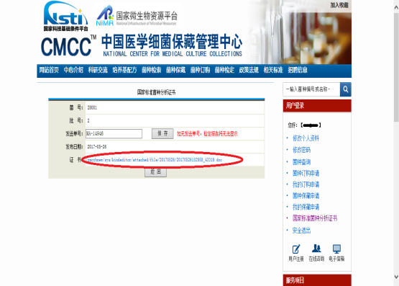

**7、点击该链接，按照需求选择不同的证书获取方式**

